论无忧®机构版学生简明手册

登录系统
1.打开专用网址（网址参见学校通知，建议使用谷歌浏览器），点击页面右上角的“登录”按钮。
2.登录。账号：通常为学号 密码：见学校通知，建议绑定手机号或邮箱便于找回密码。若忘记密码又未绑定手机或邮箱，联系官网客服重置。
网页右下角有客服微信，使用过程中遇到一切问题都可以进行咨询
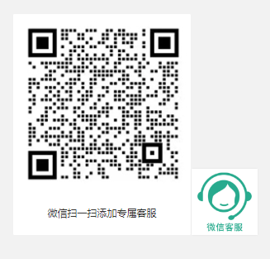

提交检测
点击左边的“综合检测”-》“我要检测”-》“立刻上传”，选择要检测的文件(支持doc和docx格式)，
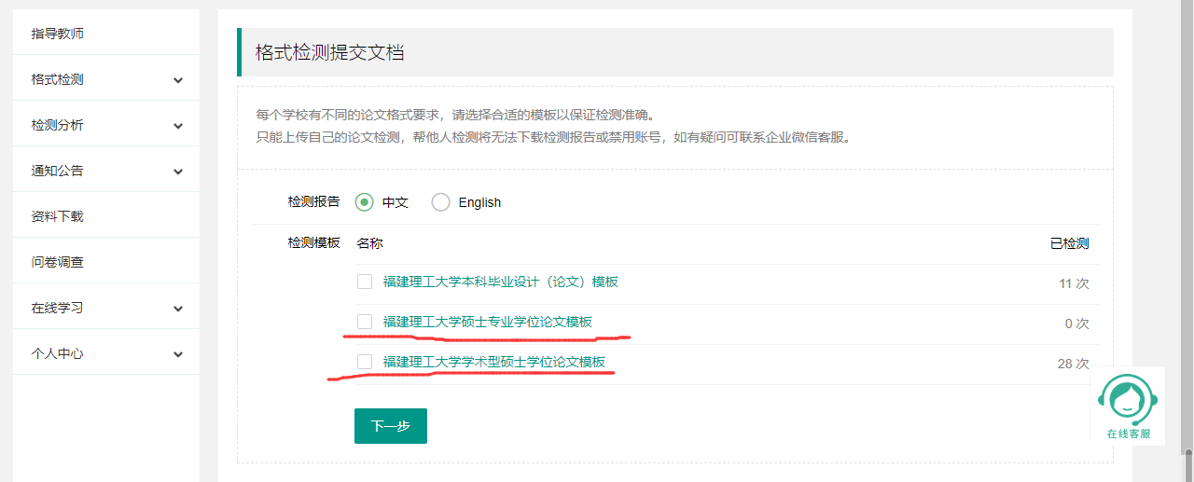

选择合适的模版之后点击“下一步”，之后点击“立刻上传”按钮进行文件上传即可：
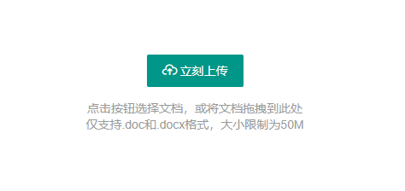
系统会实时检测，检测结束后点击“下载检测报告”查看检测结果，报告是一个压缩包，其中的Word文件是检测后加了错误批注的结果。学生可以根据批注进行修改，多次提交验证。
系统每次检测前会自动删除原来的批注和修订信息。所以每次检测前不用手动删除报告中的批注信息。
最终提交终稿到学校前，需手动删除所有批注（WPS与Word均可一键删除所有批注，不懂可百度或咨询客服）。

查看报告
如果系统排队，未能实时检测，可以扫描“订阅检测通知”的二维码，检测结束后会通过微信提示。
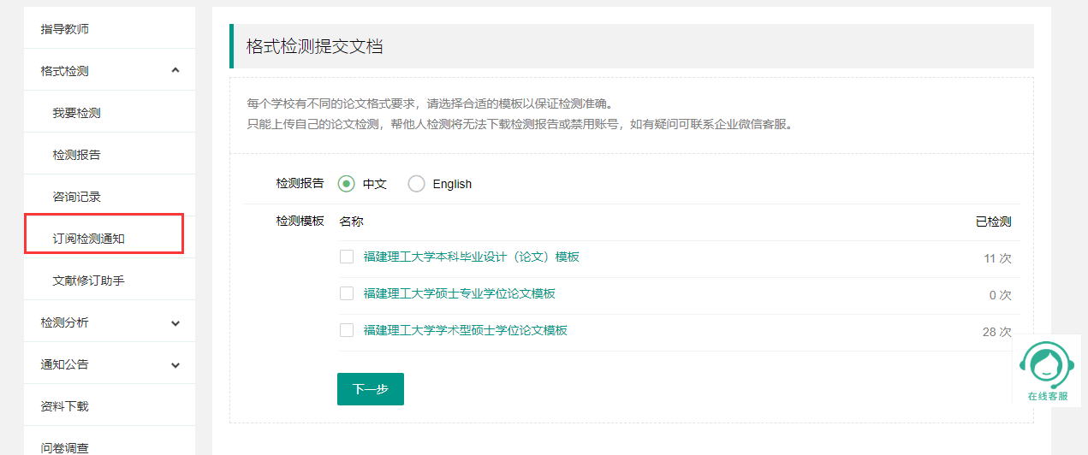
检测结束后，则可以到“检测报告”下载检测结果。
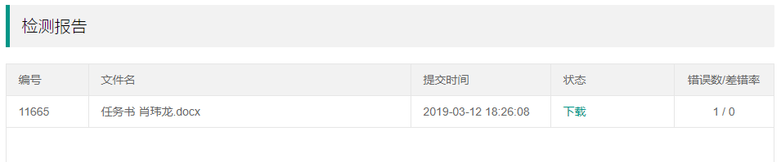
点击对应检测请求的“下载”链接,即可下载检测报告。

检测问题咨询
如果对检测结果有疑问，可在检测报告页面点击“订单咨询”按钮，输入问题后发送。技术人员会及时回复。
